Dans le cadre de l’optimisation de tableau du bord de x xx, plusieurs cadrages de besoins ont été identifiés
1. Cadrage des structures :
  - Accueil
1.1.1 Accueil principal :
Accueil Actuel Accueil Cible
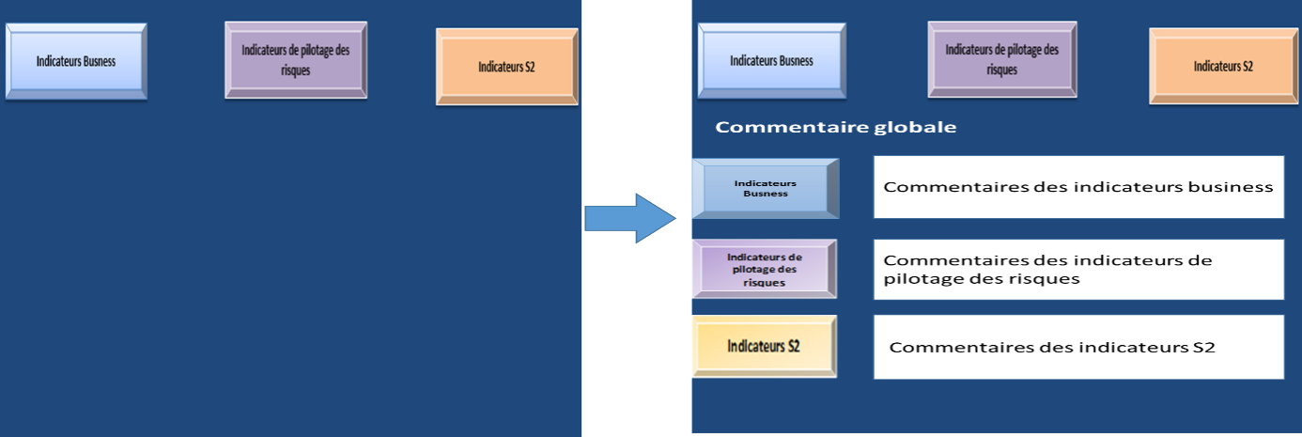
Figure 1 : « accueil principal » - Source interne
En cliquant ici, l’accueil de la catégorie de reporting concerné s’affiche

1-1-2 Accueil catégorie indicateur
Chaque catégorie de reporting dispose d’un accueil dédié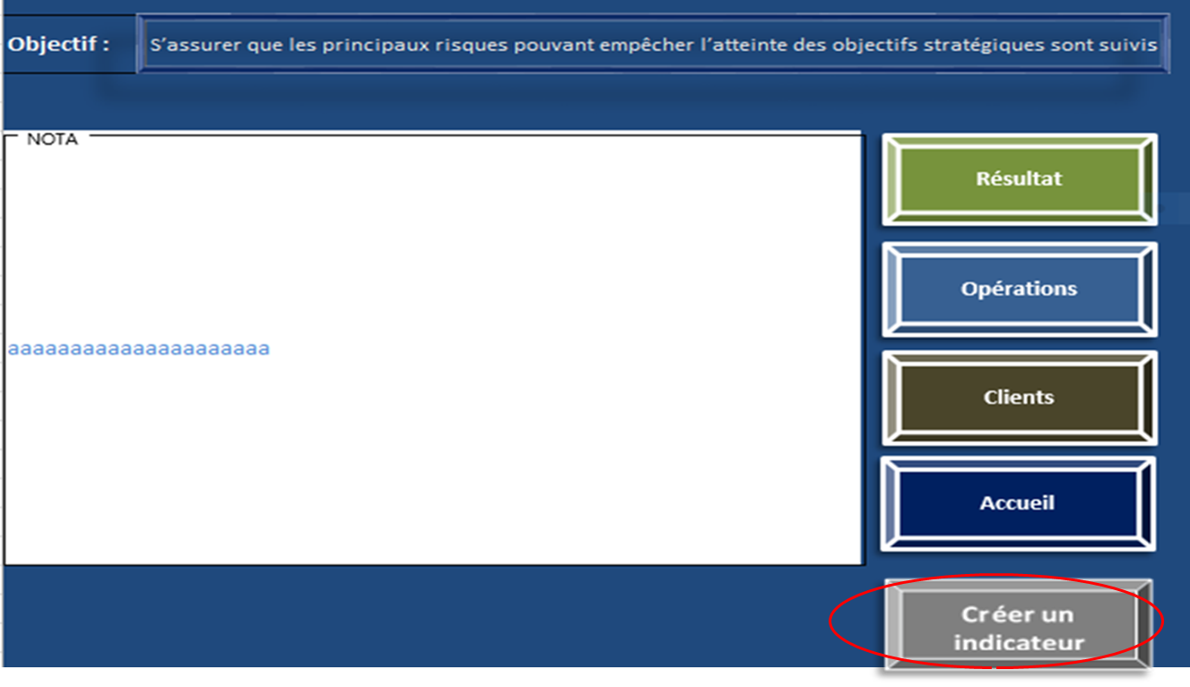

Figure 2 : « accueil du reporting Bisness » - Source interne
Les indicateurs existent dans chaque catégorie de reportings,des sous catégorie existentent .En outre, un botton « Accueil » permettant de revenir à l’onglet « Accueil principal » est systhématiquement présent.
1.1.3 Création d’un Bouton « Créer un indicateur »
Dans le cadre de l’optimisation du tableau de bord des risques,il m’a été demandé de créer dans les 3 catégories des reporting, un botton « Créer un indicateur ». Celui-ci est déstiné à créer un nouvel indicateur à l’aide d’une maquette prédéfinie
A noter que chaque catégorie dispose d’un modèle de maquette précis (cf.annexe x).
Ce bouton est destiné à alimenter l’outil au fil de l’eau.
En cliquant que le bouton « Créer un indicateur » (cf. figure 2), la maquette « indicateur » de la catégorie concernée est automatiquement dupliquée. La figure suivante montre un exemple de maquette pour l’indicateur de business.

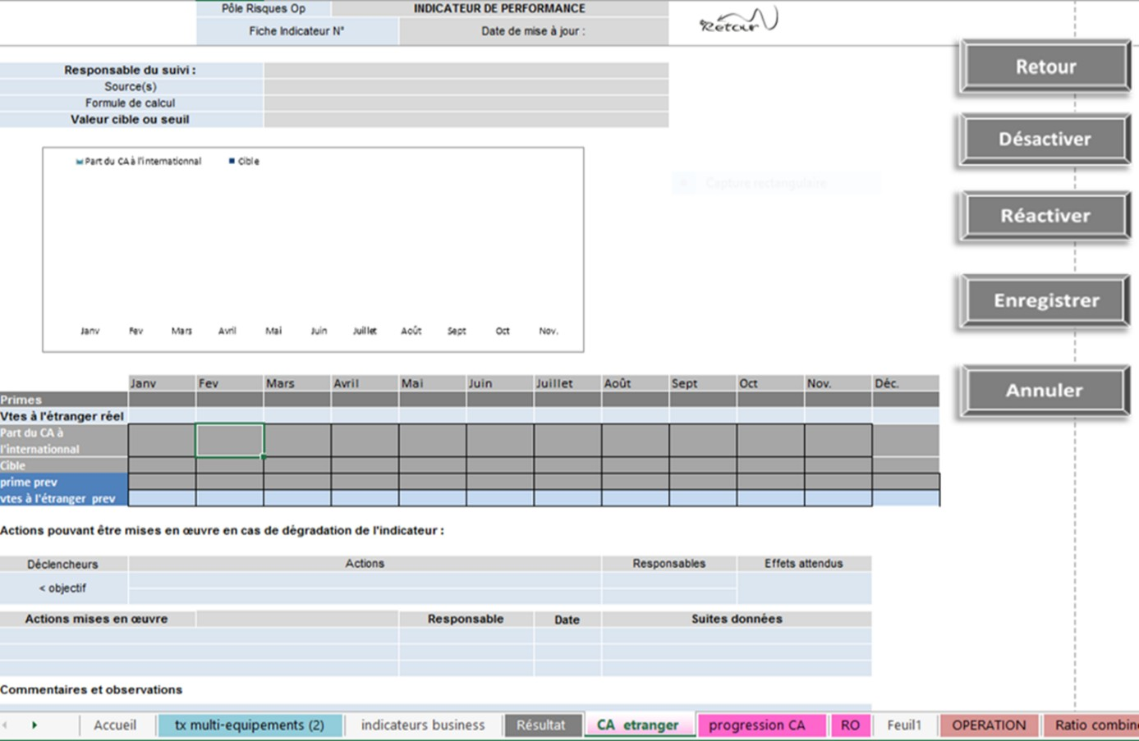
Figure 3 : « Modèle de maquette du reporting Busness » - Source interne

Quelque soit la maquette, 5 boutons existent. Le tableau suivant présente le caratéristique de chaque bouton .(les boutons n’existent pas sur le modèle de la maqutte, il faut les créér)

Bouton | Caractéristique
Retour | Permet de revenir à la page précédente
Désactiver | Permet de suspendre l’indicateur
Réactiver | Permet de reprendre l’indicateur suspendu
Entregistrer | Permet de dupliquer la maquette. En cliquent sur enregistrer un message : « voulez –vous rennomer l’onglet ? » s’affiche (cf. figure 4 « renommer une maquette »
Annuler | Permet d’annuler l’opération.

En cliquant sur « Valider » :
- l’onglet va se rennomer et la maquette devient une fiche indicateur,
- les bottons enregistrer et annuler doivent être supprimer.

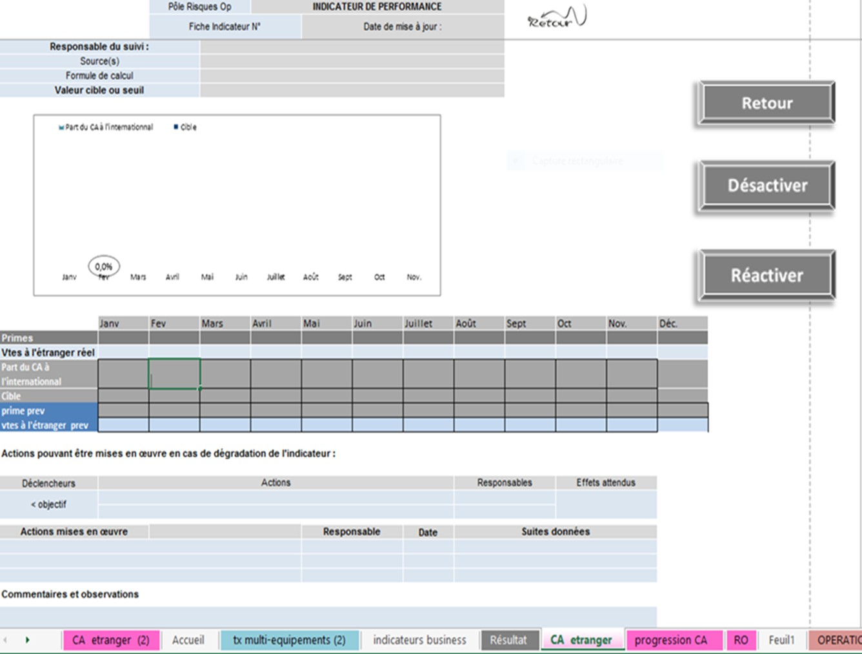
Onglet renommé

